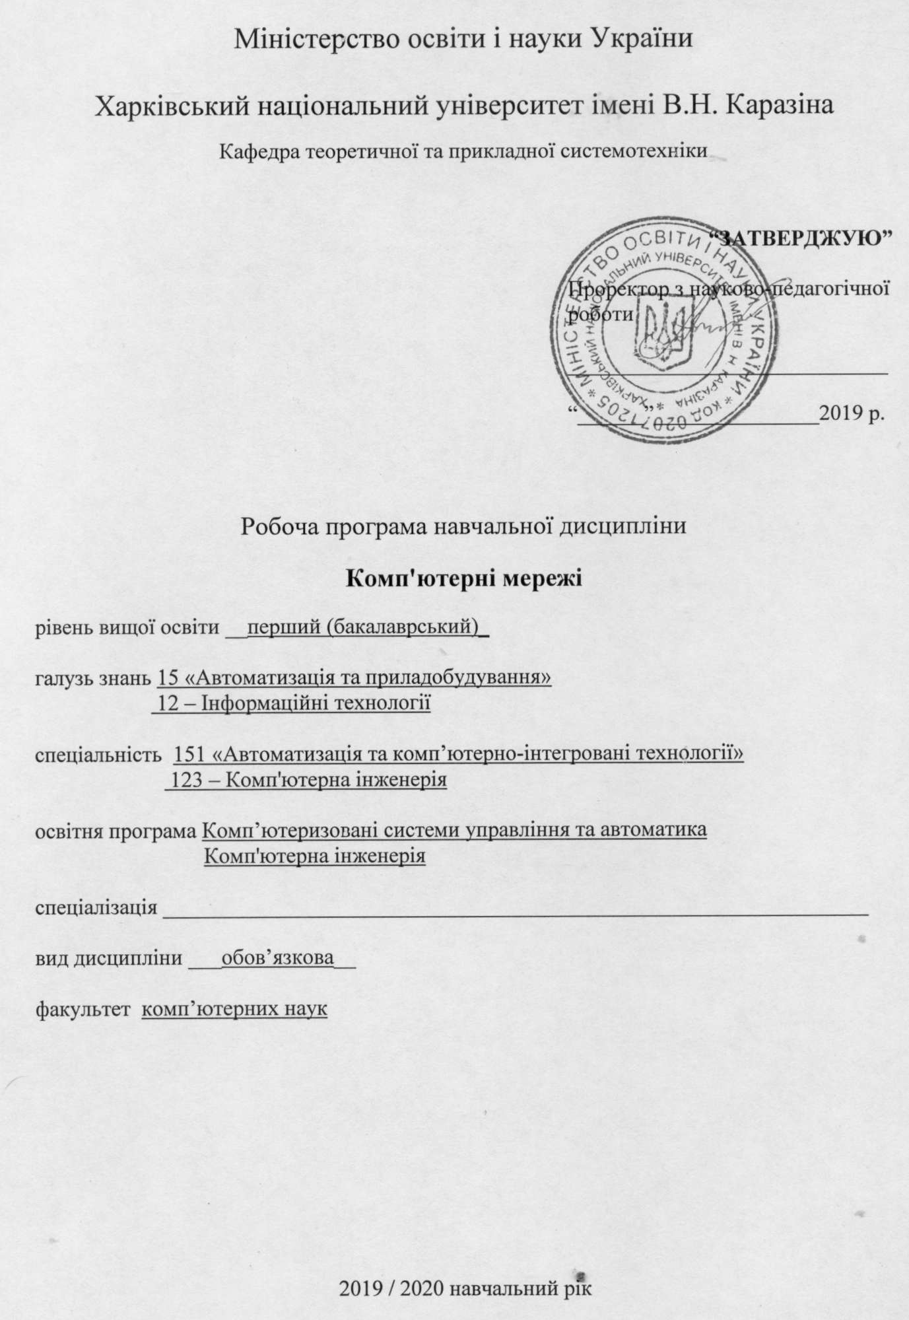

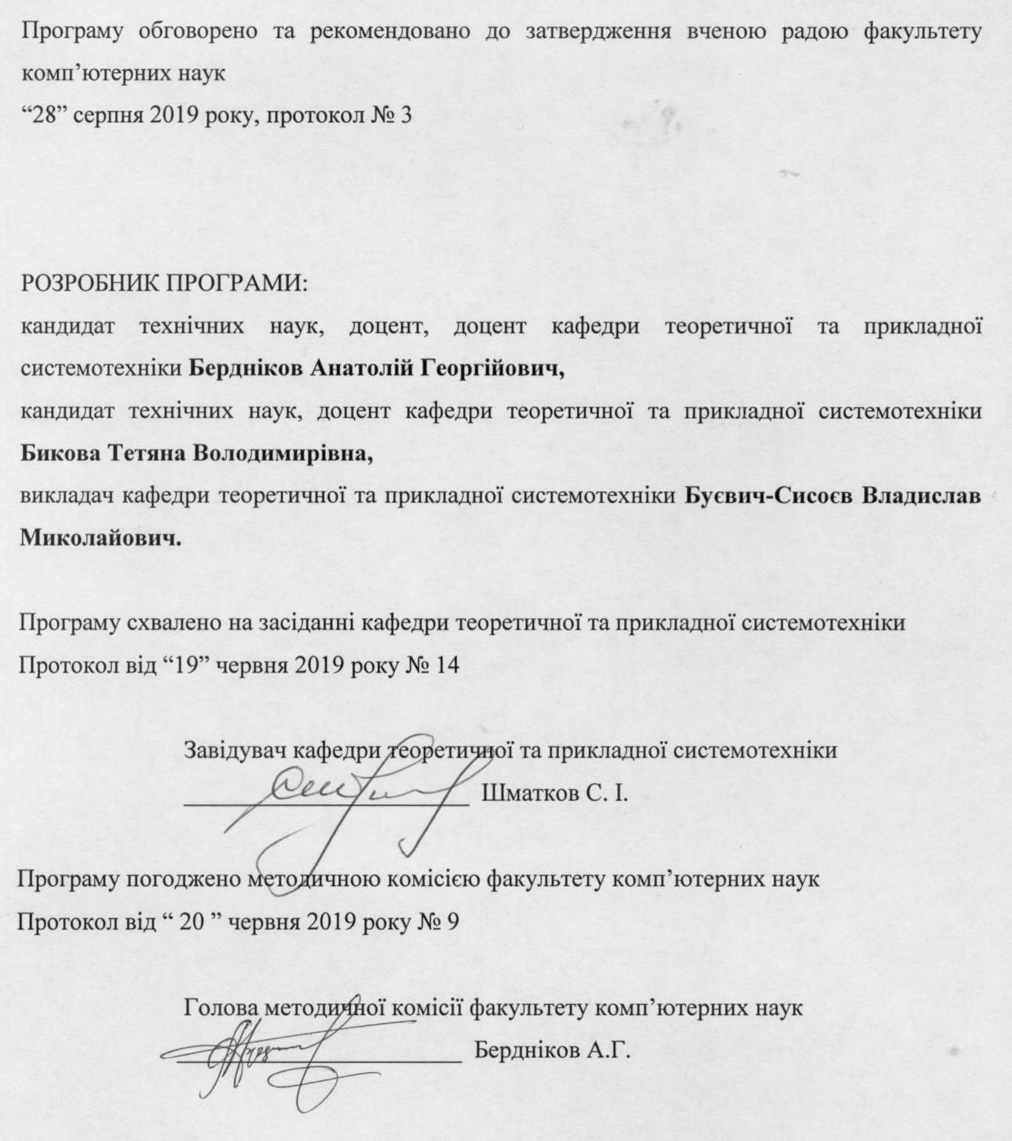

ВСТУП

Програма навчальної дисципліни «Комп’ютерні мережі» складена відповідно до до освітньо-професійної програми підготовки першого (бакалаврського) рівня спеціальностей 151 – автоматизація та комп'ютерно-інтегровані технології та 123 – комп'ютерна інженерія, спеціалізацій – «Автоматизація та комп'ютерно-інтегровані технології» і «Комп'ютерна інженерія».
.

1. Опис навчальної дисципліни

1.1. Мета викладання навчальної дисципліни:
Метою викладання навчальної дисципліни є дати студентам основні знання про комп’ютерні мережі, принципи і протоколи функціонування локальних і глобальних комп’ютерних мереж. Навчити основним прийомам дослідження протоколів функціонування комп’ютерних мереж. Дати практичні навички роботи з комп’ютерними мережами. Засвоїти можливості технології CISCO

1.2. Основні завдання вивчення дисципліни:
Основними завданнями вивчення дисципліни є: ознайомлення з поняттями про структуру комп’ютерних мереж, поняттями протоколу та вмістом протоколів різних рівнів; вивчення мережевих утиліт, аналізаторів і алгоритмів маршрутизації повідомлень, правил роботи з протоколами різних рівнів, що забезпечують різні фізичні середовища, освоєння принципів адресації повідомлень на прикладі устаткування, що функціонує на базі технології CISCO.

1.3. Кількість кредитів – 6

1.4. Загальна кількість годин – 180

1.5. Характеристика навчальної дисципліни
Нормативна
Денна форма навчання | Заочна (дистанційна) форма навчання
Рік підготовки
3-й | 0-й
Семестр
6-й | 0-й
Лекції
32 год. | 0 год.
Практичні, семінарські заняття
16 год. | 0 год.
Лабораторні заняття
48 год. | 0 год.
Самостійна робота
84 год. | год.
Індивідуальні завдання
0 год.

1.6. Заплановані результати навчання
У результаті вивчення даного курсу студент повинен:
знати:
- Поняття про структуру комп’ютерних мереж, поняття протоколу.
- Основні функції протоколів різних рівнів, стек протоколів, архітектуру комп’ютерних мереж.
- Протоколи фізичного рівня, характеристику лінійних сигналів, які використовуються в комп’ютерних мережах.
- Протоколи канального рівня HDLC, PPP та інші.
- Протоколи мережного рівня, методи і протоколи маршрутизації.
- Принципи адресації в IP-мережах, принципи роботи протоколів транспортного рівня.
- Протоколи TCP, UDP, протоколи локальних мереж, протоколи Ethernet, Token Ring, FDDI.
- Протокол безпровідних локальних мереж; стандарт IEEE 802.11.
- Принципи функціонування протоколів прикладного рівня; протокол передачі файлів FTP, протоколи електронної пошти, протокол HTP.
- Основні вимоги до устаткування CISCO, використовуваному в каналах передачі даних комп’ютерних мереж.
уміти:
- Користуватися мережними утилітами ОС Windows; користуватися мережними аналізаторами.
- Проводити дослідження ефективності протоколів різних рівнів.
- Працювати з протоколом доставки файлів FTP.
- Працювати з протоколом електронної пошти SMTP, POP-3, IMAP – 4.
- Працювати з протоколом HTTP.
- Оцінювати особливості технології CISCO при адресації повідомлень в каналах передачі даних.
бути ознайомленим:
З сучасними напрямками розвитку комп’ютерних мереж та практичного застосування сучасного устаткування.

2. Тематичний план навчальної дисципліни

Розділ 1. Загальні відомості про комп’ютерні мережі. Протоколи канального рівня.
Тема 1. Загальні відомості про комп’ютерні мережі
Вступ. Загальні відомості про комп’ютерні мережі. Основні поняття та визначення. Класифікація комп’ютерних мереж. Архітектура комп’ютерних мереж. Еталонна модель взаємодії відкритих систем. Стандартна модель взаємодії. Задачі рівнів стандартної моделі.
Тема 2. Протоколи фізичного рівня.
Задачі фізичного рівня. Основні характеристики фізичного рівня. Механічні, електричні, функціональні і процедурні характеристики. Загальні відомості про протоколи фізичного рівня. Характеристики лінійних сигналів, що використовуються в комп’ютерних мережах.
Тема 3. Протоколи канального рівня HDLC і PPP.
Загальні характеристики канального рівня. Основні задачі канального рівня. Структура кадру. Оптимізація довжини кадру і флага. Характеристика протоколів канального рівня, які використовуються в комп’ютерних мережах. Протоколи канального рівня HDLC і PPP.
Тема 4. Методи доступу в мережу.
Методи доступу в мережу. Керовані методи доступу. Доступ в мережу при тимчасовому та частотному розділенні. Кодове розділення каналів. Випадковий доступ в довільний момент та в дискретний момент часу. Доступ з контролем несучої.
Тема 5. Характеристика сімейства протоколів стандарту 802.х.
Загальна характеристика сімейства протоколів стандарту 802.х. Протоколи рівнів управління доступом до середовища (MAC) і управління логічним зв'язком (LLC). Технології Ethernet (802.3), Token Ring, FDDI.
Тема 6. Характеристика бездротових локальних мереж.
Характеристика технологій бездротових локальних мереж. Особливості організації доступу у безпровідних мережах.

Розділ 2. Протоколи мережевого рівня.
Тема 7. Загальна характеристика протоколів мережевого рівня
Основні задачі мережевого рівня. Загальна характеристика протоколів мережевого рівня. Стратегії та методи маршрутизації. Класифікація протоколів маршрутизації. Функціональна модель маршрутизатора.
Тема 8. Технології Х.25, Frame Relay і ATM.
Управління каналом на мереженому рівні. Технологія, що забезпечує передачу даних по телефонній мережі (Х-25). Характеристика технології ретрансляції кадрів (Frame Relay). Алгоритми узгодження швидкостей передачі даних. Характеристика технології асинхронного режиму передачі даних (ATM).
Тема 9. Адресація в IP-мережах.
Принципи адресації повідомлень в мережах. Адресація в IP-мережах. Характеристика протоколу IP. Правила запису IP-адреси. Принципи побудови класової та безкласової мережевих моделей .
Тема 10. Протоколи транспортного і прикладного рівня.
Протоколи транспортного і прикладного рівня. Протоколи TCP і UDP. Характеристика протоколу ТСР. Управління потоком в протоколі ТСР. Характеристика протоколу UDP.
Тема 11. Задачі, що вирішуються верхніми рівнями еталонної моделі OSI
Задачі і функції прикладного, представницького, сеансового рівнів. Задачі електронної пошти. Адресація поштових повідомлень. Моделі обробки поштових повідомлень. Протоколи електронної пошти (POP-3, HTTP, FTP).

Розділ 3. Застосування рішень технології CISCO в комп'ютерних мережах
Тема 12. Методи адресації, реалізовані в технології CISCO
Огляд методів адресації повідомлень. Методи перевірки з'єднань. Структура і формати мережевих адрес IPv4 и IPv6. Настройка и тестирование адресов.
Тема 13. Разделение IP-сетей CISCO на підмережі
Методика розділення комп'ютерної мережі на підмережі. Розрахунок підмережі на прикладі протоколу IРv4. Особливості проектування Ipv6-сеті. Схеми адресації. Розробка і реалізація схеми адресації VLSM.
Тема 14. Протоколи транспортного рівня, що реалізовані в технології CISCO
Структура транспортних протоколів в технології CISCO. Обмін даними по протоколах TCP і UDP. Контроль процесу трибічного квитування протоколу TCP. Аналіз захоплених пакетів DNS, UDP, FTP і TFTP за допомогою програми Wireshark.
Тема 15. Рівень додатків, що реалізовані в технології CISCO
Вміст протоколів і серверів прикладного рівня, що реалізовані в технології CISCO. Способи взаємодії протоколів і сервісів рівня додатків з додатками кінцевих користувачів. Сервіси ІР-адресації спільного доступу до файлів. Аналіз можливостей DNS і FTP серверів.
Тема 16. Розробка комп'ютерної мережі на базі технології CISCO
Структура проекту комп'ютерної мережі. Короткий вміст основніх розділів. Вимоги до робочих характеристик мережі, пошуку і усуненню несправностей. Забезпечення мережевої безпеки, аналіз погроз безпеці. Порядок доступу до мережевих пристроїв. Аналіз сеансів зв'язку по протоколах Telnet і SSH за допомогою програми Wireshark. Оцінка затримок в роботі мережі. Збір даних про працездатність мережевих пристроїв.

3. Структура навчальної дисципліни

Назви модулів і тем | Кількість годин
Назви модулів і тем | Денна форма |  |  |  |  |  | Заочна форма
Назви модулів і тем | Усього | у тому числі
Назви модулів і тем | Усього | л | п | лаб | інд | ср
1 | 2 | 3 | 4 | 5 | 6 | 7
Розділ 1. Загальні відомості про комп’ютерні мережі. Протоколи канального рівня.
Тема 1. Загальні відомості про комп’ютерні мережі | 10 | 2 | 2 | 2 |  | 4
Тема 2. Протоколи фізичного рівня. | 10 | 4 |  | 2 |  | 4
Тема 3. Протоколи канального рівня HDLC і PPP. | 15 | 4 |  | 4 |  | 5
Тема 4. Методи доступу в мережу. | 11 | 2 | 2 |  |  | 6
Тема 5. Загальна характеристика протоколів стандарту 802.х | 12 | 2 | 2 |  |  | 6
Тема 6. Характеристика бездротових локальних мереж | 6 | 2 |  |  |  | 4
Контрольна робота за розділом 1 | 2 |  | 2 |  |  | 5
Разом за розділом 1 | 66 | 16 | 8 | 8 |  | 34
Розділ 2. Протоколи мережного рівня
Тема 7. Загальна характеристика протоколів мережного рівня | 13 | 2 |  | 4 |  | 6
Тема 8. Технології х.25, Frame Relay та ATM. | 10 | 4 | 2 |  |  | 4
Тема 9. Адресація в IP-мережах. | 20 | 4 | 2 |  |  | 11
Тема 10. Протоколи транспортного і прикладного рівня. | 13 | 4 | 2 |  |  | 6
Тема 11. Задачі, що вирішуються верхніми рівнями еталонної моделі OSI. | 10 | 2 |  | 4 |  | 4
Контрольна робота за розділом 2 | 2 |  | 2 |  |  | 5
Разом за розділом 2 | 68 | 16 | 8 | 8 |  | 36
Розділ 3. . Застосування рішень технології CISCO в комп'ютерних мережах
Тема 12. Методи адресації, реалізовані в технології CISCO | 9 |  |  | 7 |  | 2
Тема 13. Разделение IP-сетей CISCO на подсети | 8 |  |  | 6 |  | 2
Тема 14. Протоколи транспортного рівня, що реалізовані в технології CISCO | 10 |  |  | 6 |  | 4
Тема 15. Рівень додатків, що реалізовані в технології CISCO | 8 |  |  | 6 |  | 2
Тема 16. Розробка комп'ютерної мережі на базі технології CISCO | 11 |  |  | 7 |  | 4
Разом за розділом 3 | 46 |  |  | 32 |  | 14
Усього годин | 180 | 32 | 16 | 48 |  | 84

4. Теми практичних, лабораторних занять
№  з/п | Назва теми | Кількість  годин
1 | Характеристика каналів і ліній зв'язку | 2
2 | Характеристика протоколів HDLC та PPP | 2
3 | Методи доступу в мережу | 2
4 | Маршрутизація в ІР мережах | 2
5 | Адресація в IР-мережах | 2
6 | Характеристика технологій Token Ring і Ethernet | 2
7 | Дослідження стандартної моделі взаємодії відкритих систем (OSI) | 2
8 | Дослідження властивостей лінійних кодів | 2
9 | Дослідження характеристик протоколу HDLC | 4
10 | Дослідження алгоритмів взаємодії мереж | 4
11 | Проектування і конфігурація мереж Ethernet | 4
12 | Дослідження структури IP-адресації | 1
13 | Дослідження структур IРv4 та IРv6–адреса | 1
14 | Освоєння методики складання мережевої карти Інтернет | 1
15 | Освоєння методики розрахунку підмереж IРv4 | 2
16 | Дослідження схем адресації мережі IРv4, розділеної на підмережі | 2
17 | Дослідження транспортного рівня | 2
18 | Дослідження процесу трибічного квитування протоколу ТСР за допомогою програми Wireshark | 2
19 | Дослідження отриманих пакетів DNS і UDP за допомогою програми Wireshark | 2
20 | Дослідження отриманих пакетів FTP і TFTP за допомогою програми Wireshark | 2
21 | Дослідження прикладного рівня | 1
22 | Дослідження можливостей DNS-сервера | 2
23 | Дослідження можливостей FTP-сервера | 2
24 | Створення невеликої мережі | 2
25 | Освоєння методики доступу до мережевих пристроїв по протоколу SSH | 2
26 | Дослідження процесів доступу обміну даними по протоколах Telnet і SSH за допомогою програми Wireshark | 2
27 | Освоєння методики пошуку і усунення неполадок в мережі | 2
28 | Дослідження затримок в мережі | 2
29 | Освоєння методики збору відомостей про мережеві пристрої за допомогою інтерфейсу командного рядка (CLI) | 2
 | Разом | 60

5. Завдання для самостійної роботи
№  з/п | Види та зміст завдання | Кількість  годин
1 | Підготовка до лекцій за темами розділу 1 | 15
1.1 | Складення таблиці порівняння технічних характеристик сучасних каналів зв’язку. | 5
1.2 | Складення переліку технічних характеристик ліній зв’язку. | 5
1.3 | Розрахунок пропускної здатності мереж заданої структури | 5
2 | Підготовка до лекцій за темами розділу 2 | 15
2.1 | Розрахунок часу подвійного обернення сигналу для мереж заданої структури | 5
2.2 | Повторення матеріалу по принципах побудови перешкодостійких кодів | 5
2.3 | Повторення матеріалу по принципах синхронізації і фазування каналів передачі інформації | 5
3 | Підготовка до практичних занять та лабораторних робіт | 15
3.1 | Повторення класифікації кодів нижчого рівня | 5
3.2 | Повторення характеристик програмного продукту Wireshark | 5
3.3 | Методика тестування мережевих утиліт ОС Windows | 5
3 | Виконання домашніх завдань | 15
3.1 | Розрахунок параметрів доступу абонентів в мережу | 5
3.2 | Обгрунтування структури IР-адреси | 5
3.3 | Методика оцінки конфігурації мережі Е | 5
4. | Підготовка до контрольної роботи по розділу 1 | 5
5. | Підготовка до контрольної роботи по розділу 2 | 5
6 | Читання додаткової літератури | 14
 | Разом | 84

6. Індивідуальні завдання

(немає)

7. Методи контролю

Контроль засвоєння студентами навчального матеріалу на лекційному зайнятті здійснюється шляхом концентрації уваги студентів постановкою питань за раніше вивченим матеріалом, пов'язаним з тематикою лекції.
Присутність студента на зайнятті оцінюється в 0,4 балу. Максимальна кількість балів за присутність студента на зайнятті складає 13 балів.
По розділах 1 і 2 студенти виконують контрольні роботи, передбачені навчальним планом. Завдання на контрольну роботу включає одне теоретичне і одне практичне питання. Рівень знань, продемонстрований студентами на кожній контрольній роботі оцінюється 5 балами.
На практичному зайнятті контроль знань студентів робиться методом проведення експрес-опитувань (письмово). Рівень знань, продемонстрований студентами на кожному експрес-опитуванні оцінюється 3 балами.
Крім того, контроль засвоєння студентами навчального матеріалу здійснюється на лабораторних роботах. Рівень знань, продемонстрований студентами при оформленні і захисті звітів по лабораторних роботах оцінюється максимально 5 балами.
По розділу 3 контроль засвоєння студентами навчального матеріалу здійснюється при виконанні лабораторних тестів, що використовують програму міжнародної академії CISCO. Рівень знань, продемонстрований студентами при виконанні тесту по кожній темі оцінюється 4 балами.
Максимальна кількість балів за результатами контролю поточної успішності складає 60 балів.
Згідно рішення кафедри теоретичної і прикладної системотехніки до іспиту не допускаються студенти, що не захистили звіті по лабораторних роботах, не виконали лабораторних тестів за програмою CISCO і не брали участь у виконанні контрольних робіт.
Підсумковий контроль здійснюється шляхом проведення іспиту.
Екзаменаційний квиток включає два теоретичних і одне практичне питання. Теоретичні питання оцінюються в 12 балів кожен, практичний - в 16.
Максимальна кількість балів за результатами іспиту складає 40 балів.
Максимальна кількість балів за результатами вивчення дисципліні складає 100 балів.

8. Схема нарахування балів

Поточний контроль, самостійна робота |  |  |  |  |  |  |  |  |  |  |  |  |  |  | Контрольні роботи, передбачені навчальним планом | Разом | Іспит | Сума
Розділ 1 |  |  |  |  |  |  |  | Розділ 2
Т1 | Т2 | Т3 |  | Т4 | Т5 |  | Т6 | Т7 | Т8 |  | Т9 | Т10 |  | Т11
2 | 2 | 2 |  | 2 | 5 |  | 3 | 2 | 2 |  | 2 | 4 |  | 4 | 10 | 40
Розділ 3
Т12 |  |  | Т13 |  |  | Т14 |  |  |  | Т15 |  |  | Т16
4 |  |  | 4 |  |  | 4 |  |  |  | 4 |  |  | 4 |  |  | 20
 |  |  |  |  |  |  |  |  |  |  |  |  |  |  |  | 60 | 40 | 100
Т1, Т2, Т3, Т4 ... – теми занять.
Рівень знань, продемонстрований студентами, оцінюється таким чином:
- за темою 1(Т1) – 6,2бала: 3 заняття (1,2б), звіт по лабораторній роботі (5б);
- за темою 2(Т2) –6,2 бала: 3 заняття (1,2б), звіт по лабораторній роботі (5б):
- за темою 3(Т3) – 6,6бала: 4 заняття (1,6б), звіт по лабораторній роботі (5б);
- за темою 4 (Т4) – 3,8 бала: 2 заняття (0,8б), 1 експрес-опитування (3б);
- за темою 5 (Т5) – 3,8 бала: 2 заняття (0,8б), 1 експрес-опитування (3б);
- за темою 6 (Т6) – 0,8 бала: 2 заняття (0,8 б);
- за контрольну роботу по розділу 1 (Т1 – Т6) – 5 балів;
- за темою 7(Т7) –6,2 бала: 3 заняття (1,2б), звіт по лабораторній роботі (5б);
- за темою 8 (Т8) – 4,2 бала: 3 заняття (1,2б), 1 експрес-опитування (3б);
- за темою 9 (Т9) – 4,4 бала: 3 заняття (1,2б), 1 експрес-опитування (3б);
- за темою 10 (Т10) – 1,2 бала: 3 заняття (1,2 б);
- за темою 11(Т11) – 6,6бала: 4 заняття (1,6б), звіт по лабораторній роботі (5б);
- за контрольну роботу по розділу 2 (Т6 – Т11) – 5 балів;
- за темою 12(Т12) – 4 бала: 3 занять, лабораторні тести CISCO (4б);
- за темою 13(Т13) – 4 бала: 3 занять, лабораторні тести CISCO (4б);
- за темою 14(Т14) – 4 бала: 3 занять, лабораторні тести CISCO (4б);
- за темою 15(Т15) – 4 бала: 3 занять, лабораторні тести CISCO (4б);
- за темою 16(Т16) – 4 бала: 4 занять, лабораторні тести CISCO (4б);

Критерії оцінювання

Критерії оцінювання знань студентів на експрес - опитування
Визначення | Кількість балів
Відповідь без помилок | 3
Виконання відповіді з незначними помилками | 2
Непогано, але з певною кількістю помилок, які не заважають достатньо повному висвітленню питання, відповіді | 1
Неправильна відповідь, грубі помилки у відповіді, нерозуміння суті питання, що викладається | 0

Критерії оцінювання знань студентів за виконання лабораторній роботі
Визначення | Кількість балів
Завдання по лабораторній роботі виконане самостійно в повному обсязі. Звіт оформлений акуратно відповідно до вимог методичних вказівок. При захисті звіту показано розуміння суті і змісту проведених досліджень | 5
Завдання по лабораторній роботі виконане самостійно в повному обсязі. Звіт оформлений достатньо акуратно відповідно до вимог методичних вказівок. При захисті звіту були виявлені незначні помилки у знанні теоретичного матеріалу | 4
Завдання по лабораторній роботі виконане в повному обсязі. Звіт оформлений достатньо акуратно, в оформленні звіту є незначні недоліки. При захисті звіту були виявлені незначні помилки у знанні теоретичного матеріалу | 3
Завдання по лабораторній роботі виконане. Звіт оформлений з помилками і недоліками. При захисті звіту були виявлені помилки у знанні теоретичного матеріалу | 2
Завдання по лабораторній роботі виконане. Звіт оформлений з помилками і недоліками. При захисті звіту були виявлені суттєві помилки у знанні теоретичного матеріалу | 1

Критерії оцінювання знань студентів за виконання контрольних робіт
Визначення | Кількість балів
Дані повні відповіді на поставлені питання показано тверде знання навчального матеріалу, розуміння суті поставлених питань і системного підходу до їх рішення | 5
У відповідях на поставлені питання показано знання навчального матеріалу, розуміння суті поставлених питань за наявності незначних помилок | 4
У відповідях на поставлені питання показано достатньо знання навчального матеріалу при за наявності суттєвих помилок | 3
У відповідях показано розуміння суті поставлених питань за наявності принципових помилок у теоретичних або практичних питаннях | 2
У відповідях на поставлені питання показано слабкі знання навчального матеріалу при за наявності принципових помилок у теоретичних и практичних питаннях | 1

Критерії оцінювання знань студентів за виконання тестів за програмою CISCO
Визначення | Кількість балів
Повна відповідь на усі питання лабораторного тіста (25 питань) | 4
При виконанні лабораторного тесту відсутні відповіді від 1 до 5 питань | 3
При виконанні лабораторного тесту відсутні відповіді від 6 до 15 питань | 2
При виконанні лабораторного тесту відсутні відповіді від 16 до 45 питань | 1

Критерії оцінювання екзаменаційних робіт студентів
Визначення | Кількість балів
При відповіді на екзаменаційний квиток теоретичні питання освітлені повністю, завдання вирішене правильно, зроблені висновки | 40
При відповіді на екзаменаційний квиток теоретичні питання достатньо освітлені, завдання вирішене правильно з незначними помилками, зроблені висновки | 35-39
При відповіді на екзаменаційний квиток теоретичні питання освітлені з помилками, завдання вирішене правильно з незначними помилками. Зроблені неповні висновки | 25-34
При відповіді на екзаменаційний квиток теоретичні питання освітлені з суттєвими помилками, завдання вирішене з помилками. Зроблені неповні висновки | 15-24
При відповіді на екзаменаційний квиток теоретичні питання освітлені з суттєвими помилками, завдання вирішене частково або не повністю. Зроблені неповні висновки | 1-14

Шкала оцінювання
Сума балів за всі види навчальної діяльності протягом семестру | Оцінка за національною шкалою
для чотирирівневої шкали оцінювання
(Іспит)
90 – 100 | відмінно
80-89 | добре
70-79 | добре
60-69 | задовільно
50-59 | задовільно
1-49 | незадовільно

9. Рекомендована література

Основна література
- Ю.І. Лосев, К.М. Руккас, С.І., С.І. Шматков, Навчальний посібник «Комп’ютерні мережі», – ХНУ імені В.Н. Каразіна, 2013, 245. .
- В. Олифер, Н. Олифер «Компьютерные сети». – С-П: Питер, 2003.
- Таненбаум Э. «Компьютерные сети». – С-П: Питер, 2001.
- Уендєлл Одом «Официальное руководство Cisco по подготовке к сертификационным экзаменам CCENT/CCNA ICND1 100-101», 896 с., ISBN 978-5-8459-1906-9, , «ВИЛЬЯМС», 2015.
- Уендєлл Одом «Официальное руководство Cisco по подготовке к сертификационным экзаменам CCNA ICND2 200-101: маршрутизация и коммутация, академическое издание», 736 с., ISBN 978-5-8459-1906-9, «ВИЛЬЯМС», 2016.

Допоміжна література
1. Методичні вказівки к лабораторним роботам.
2. С. Золотов. Протоколы INTERNET. – С-П: BHV, 1998.
3. Л. Чепел, А. Чепел TСР/ІР. – С-П: BHV, 2003.

10. Посилання на інформаційні ресурси в Інтернеті, відео-лекції, інше методичне забезпечення
- http://www. cs. wisc. edu/condor/
- http://setiathome. ssl. berkeley. edu/
- http://www. Distributed. net/
- http://mersenne. org/
- http://www. globus. org/
- http://www. eu-datagrid. org/
- https://www.netacad.com
- http://edu-cisco.org

